

信息科学与工程学院

《软件工程》 实验报告八

**系 别 计算机系**

**专 业 计算机科学与技术**

**年 级 2020级**

**姓 名 刘子言**

**指导教师 阮 彤**

**2022-2023 学年 第 1 学期**

**实验八 持续集成实验（Jenkins）**

**一、实验目的**

1、理解什么是持续集成，理解Jenkins的基本用途；

2、掌握Jenkins的基本用法，掌握基于Jenkins自动集成与构建git项目。

**二、实验装置**

个人PC机（win10），Jenkins，git，jdk-17.0.5。

**三、实验内容**

**1、配置Jenkins及环境**

（1）下载Jenkins.war

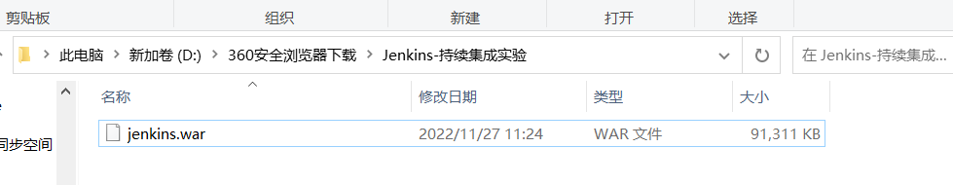

（2）在下载目录终端运行指令

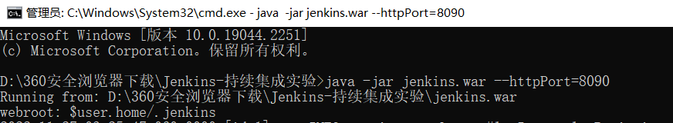

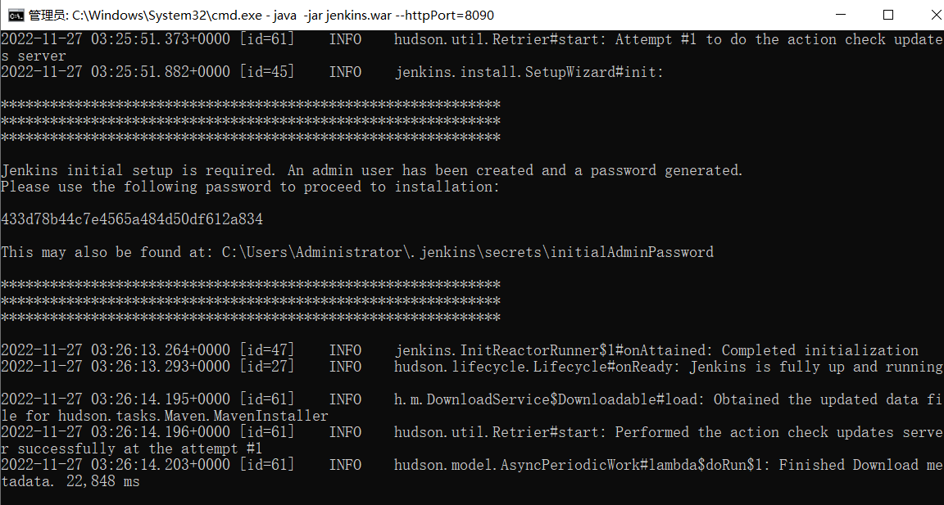

如上图，Jenkins启动成功。

（3）打开http://localhost:8090，按照浏览器链接内容初始化Jenkins

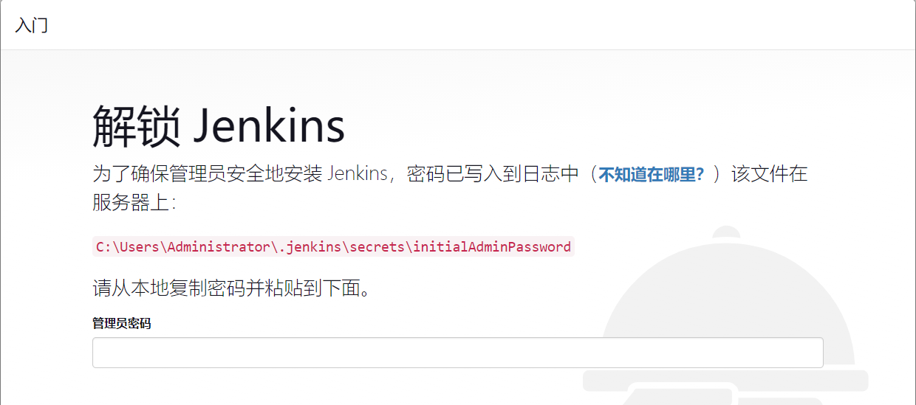

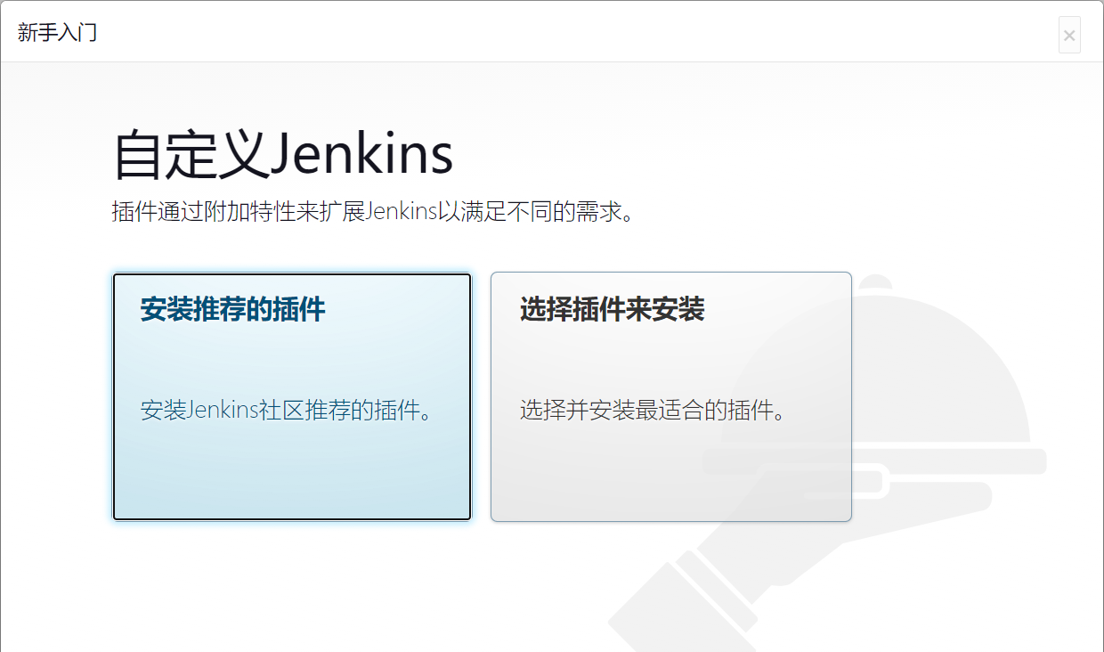

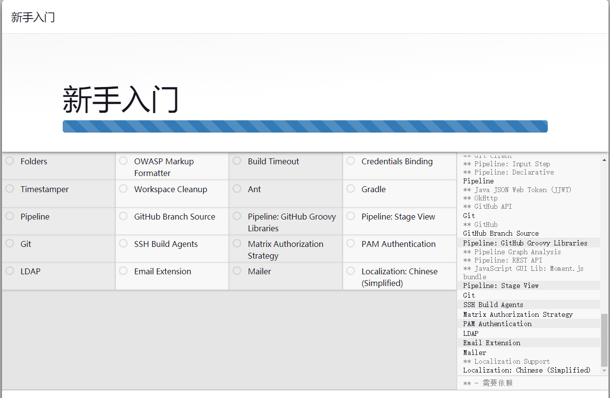

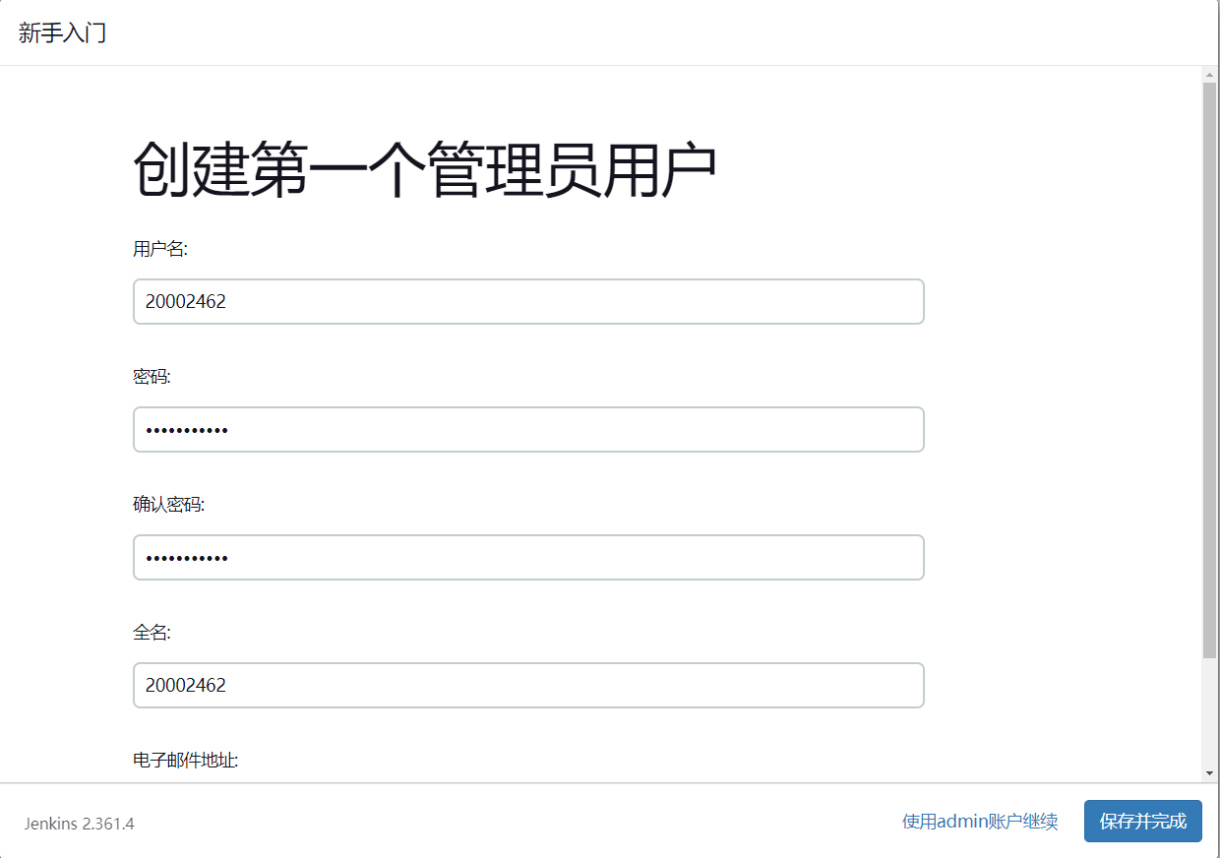

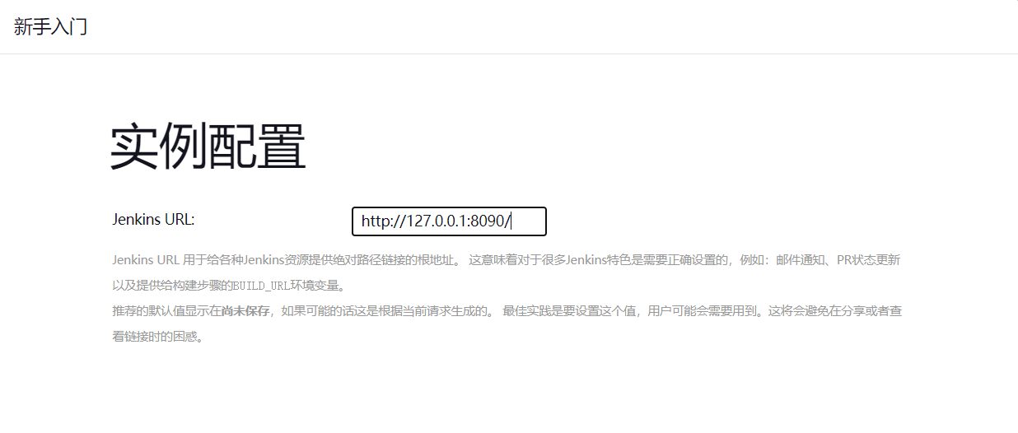



（4）点击开始使用Jenkins

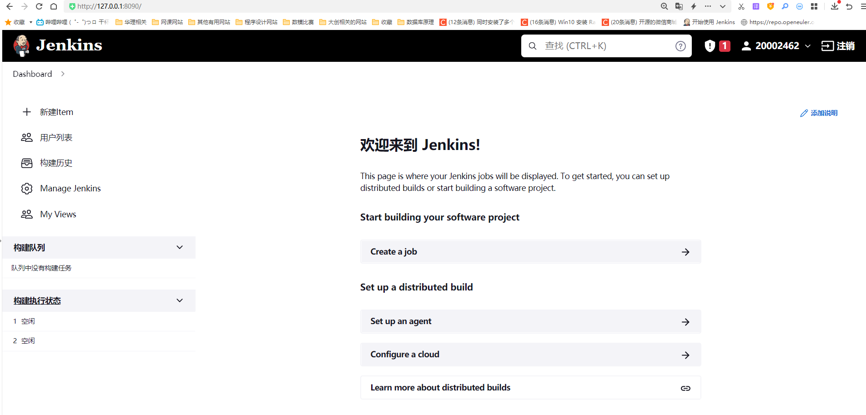

（5）配置JDK和GIT的版本及路径：

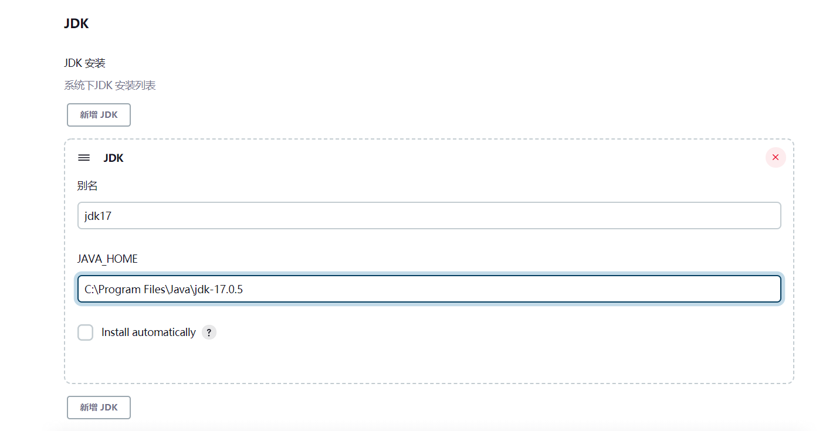

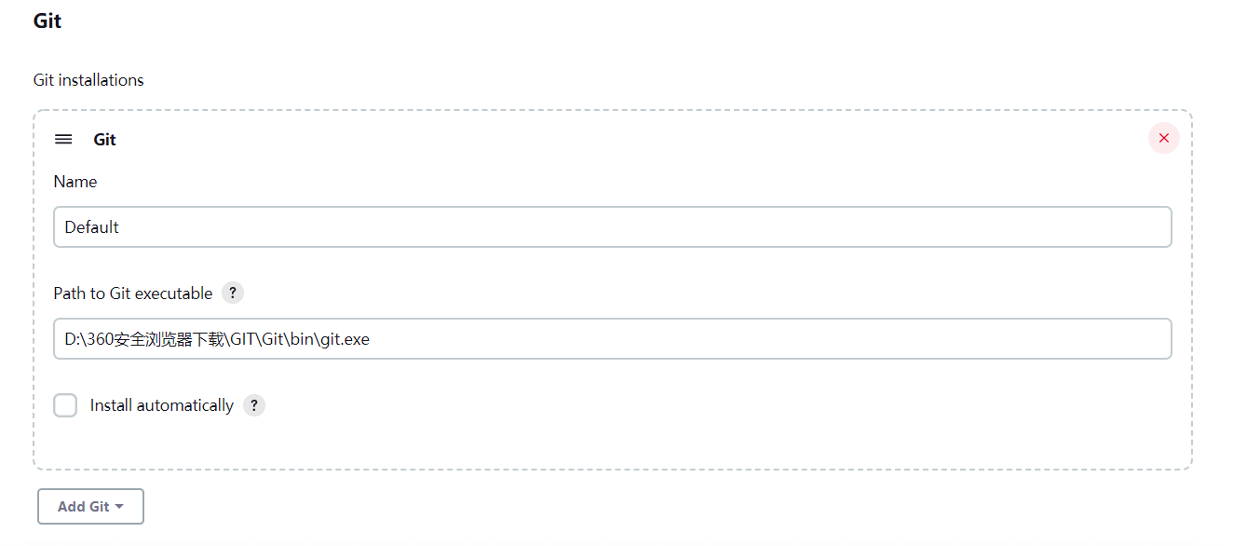

**2、登录Gitee**

（1）打开Gitee官网，登录自己的账户

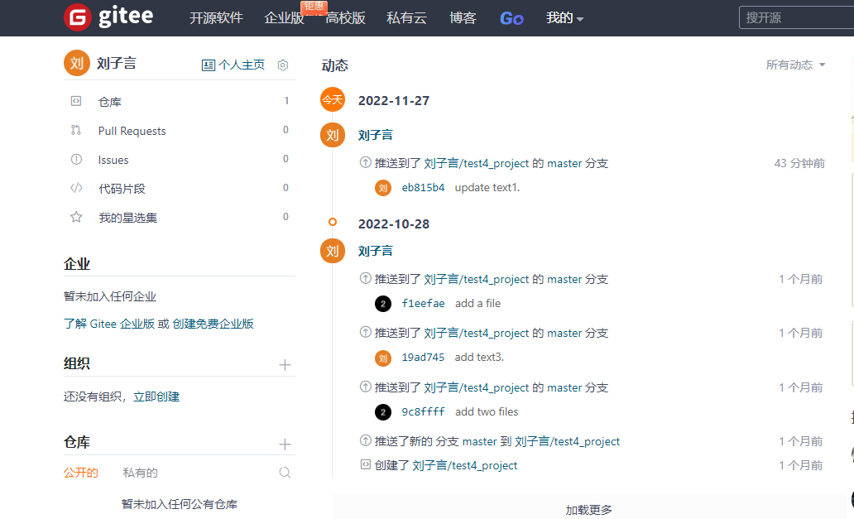

（2）打开之前上传到仓库中的项目

这里可以使用之前在实验四（基于Git的版本管理）中，已经上传到Gitee上的项目“test4_project”来进行实验。

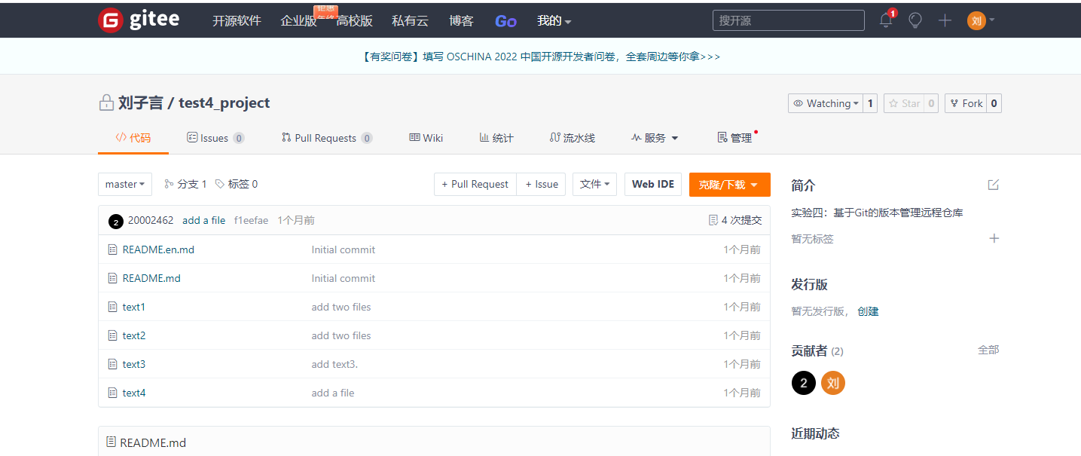

**3、基于Jenkins自动集成与构建Git项目**

（1）使用Jenkins新建一个job

取名“project20002462”：

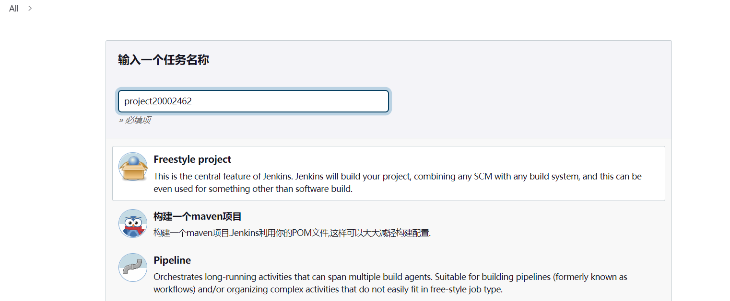

（2）配置Git项目的URL

项目的URL设置为Gitee项目“test4_project”的URL

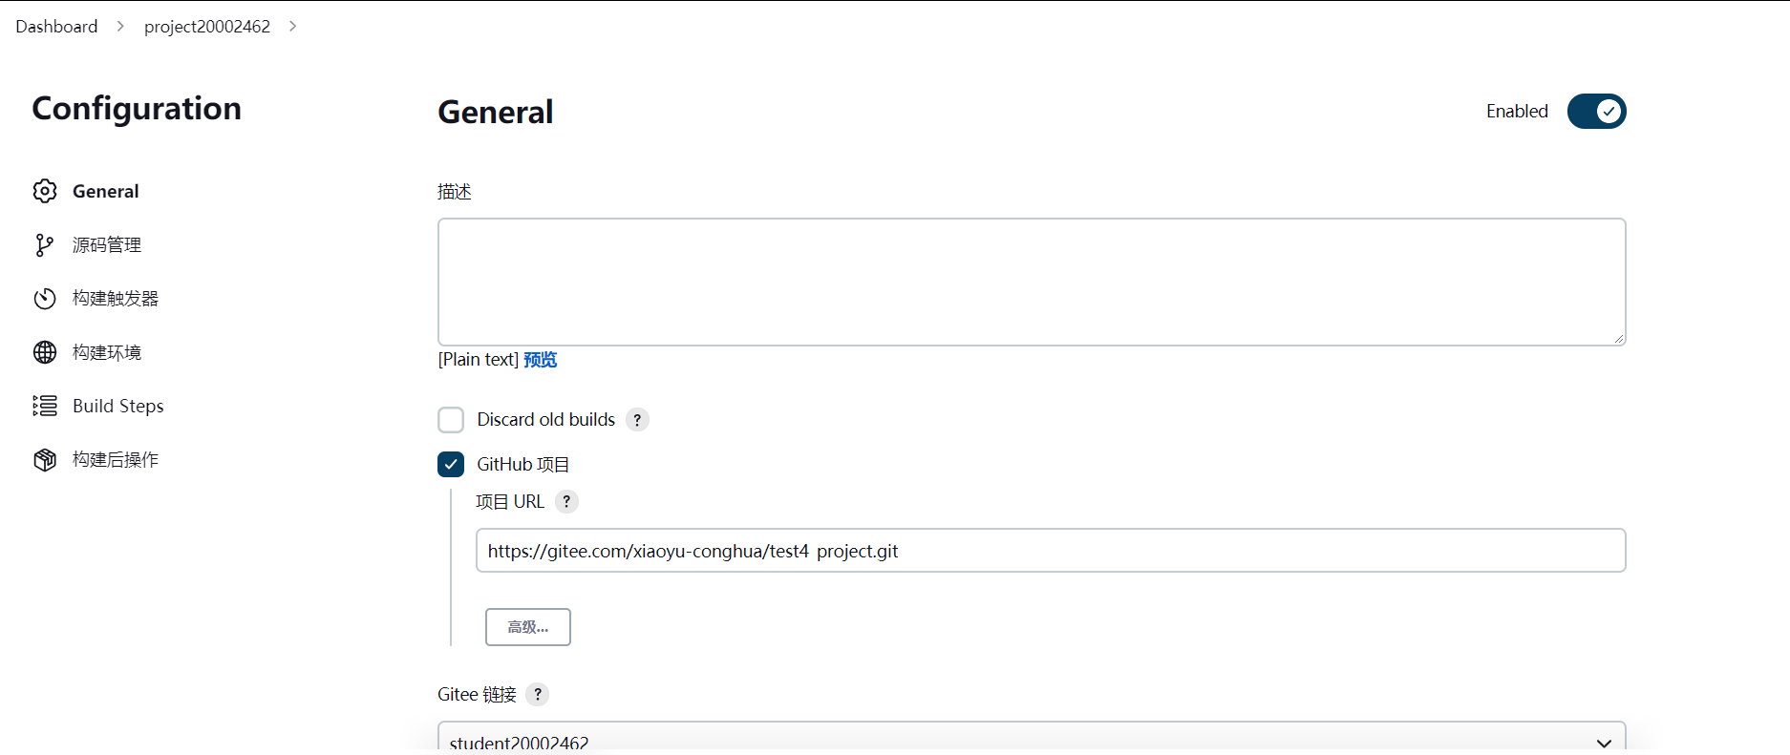

（3）配置Git项目的源码管理

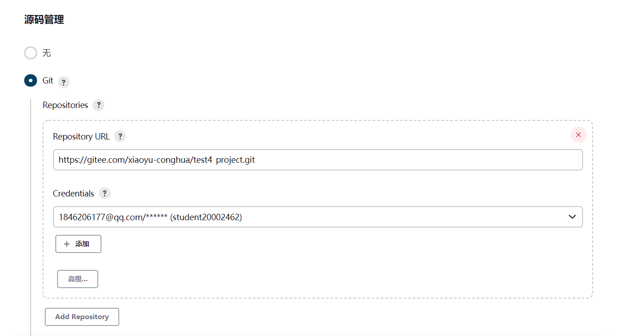

（4）构建任务触发器

设置为每两分钟构建一次。

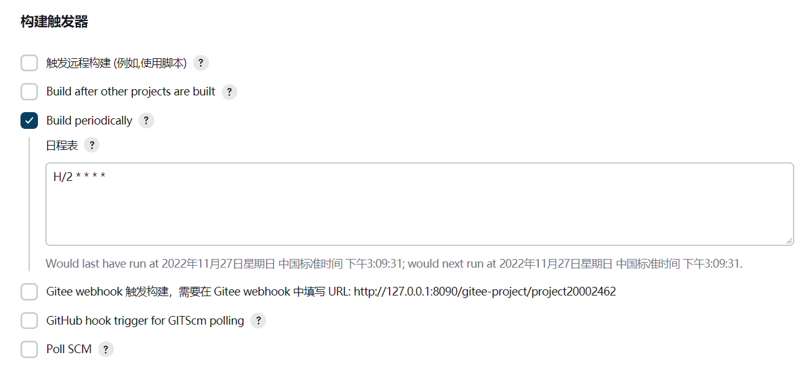

（5）查看任务project20002462的状态

包括所有的构建情况及其记录。

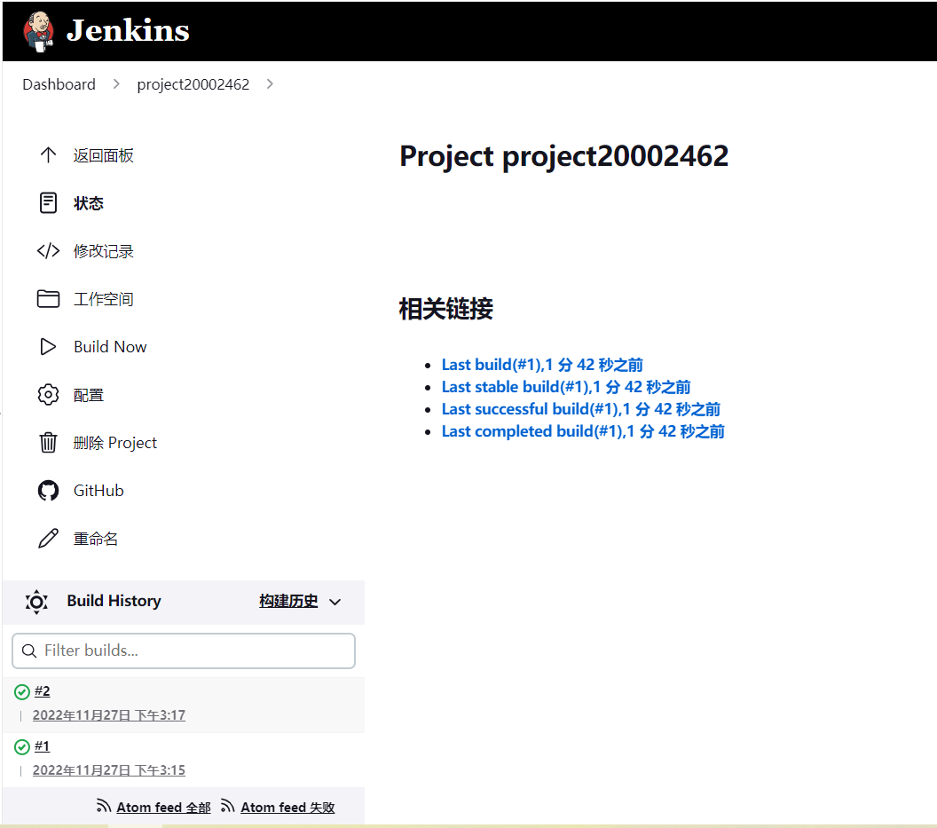

（6）查看所有的job信息

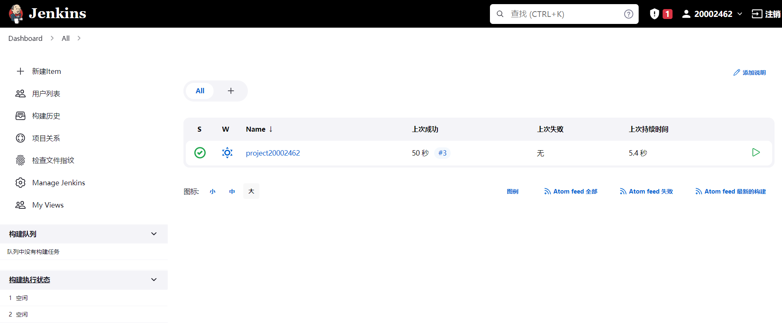

（7）打开Gitee，查看已有项目test4_project

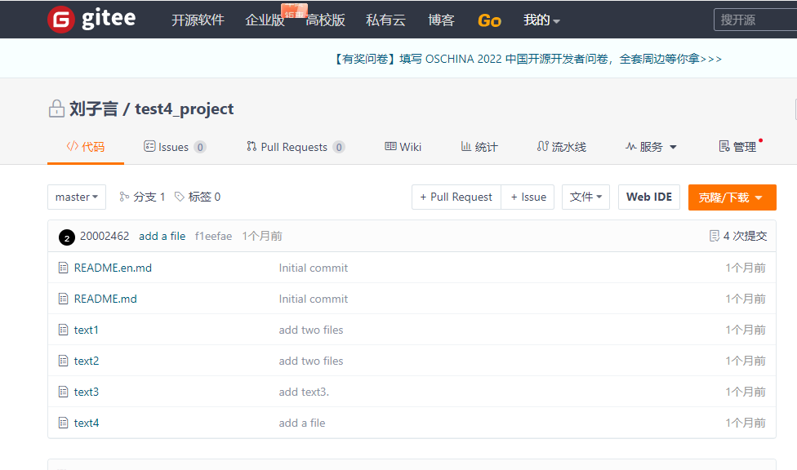

（8）修改test4_project项目text1文件中的代码

在Git上commit代码，显示更新信息update text1。

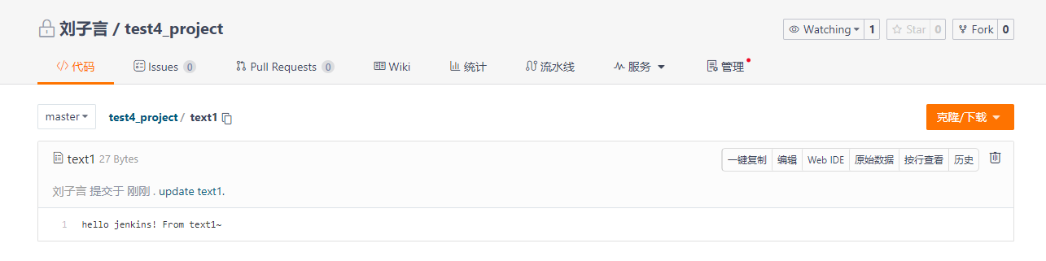

（9）返回Jenkins，查看新的build#8的相关记录

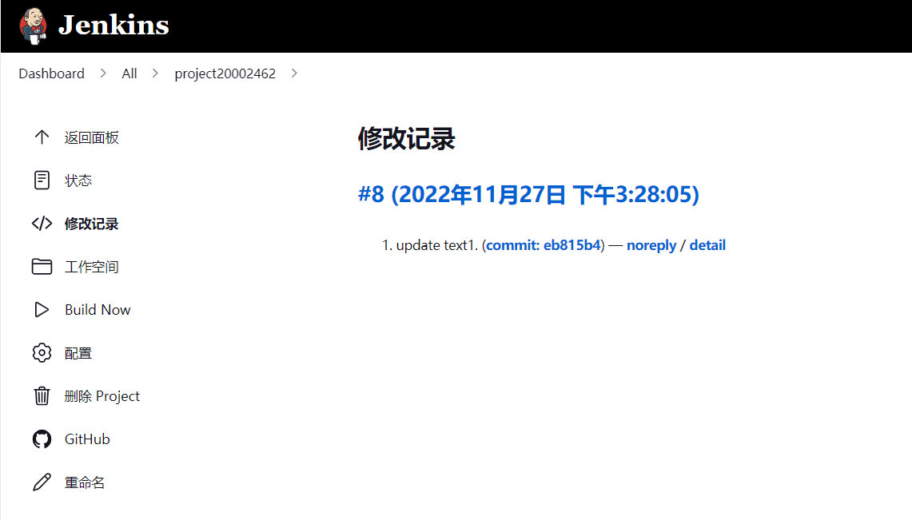

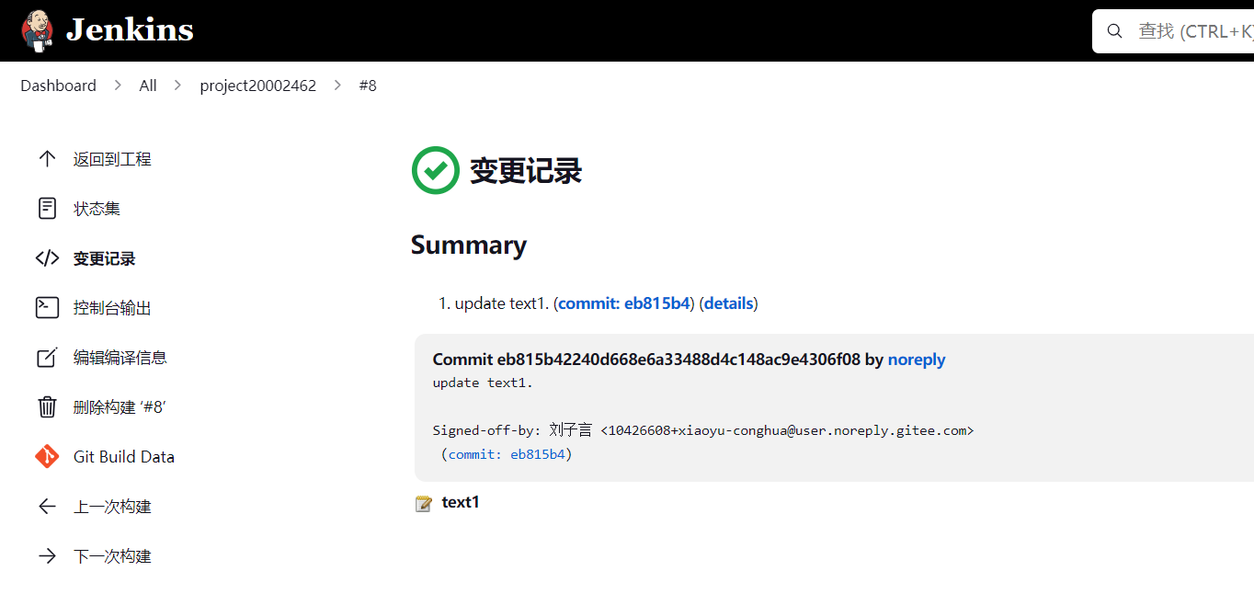

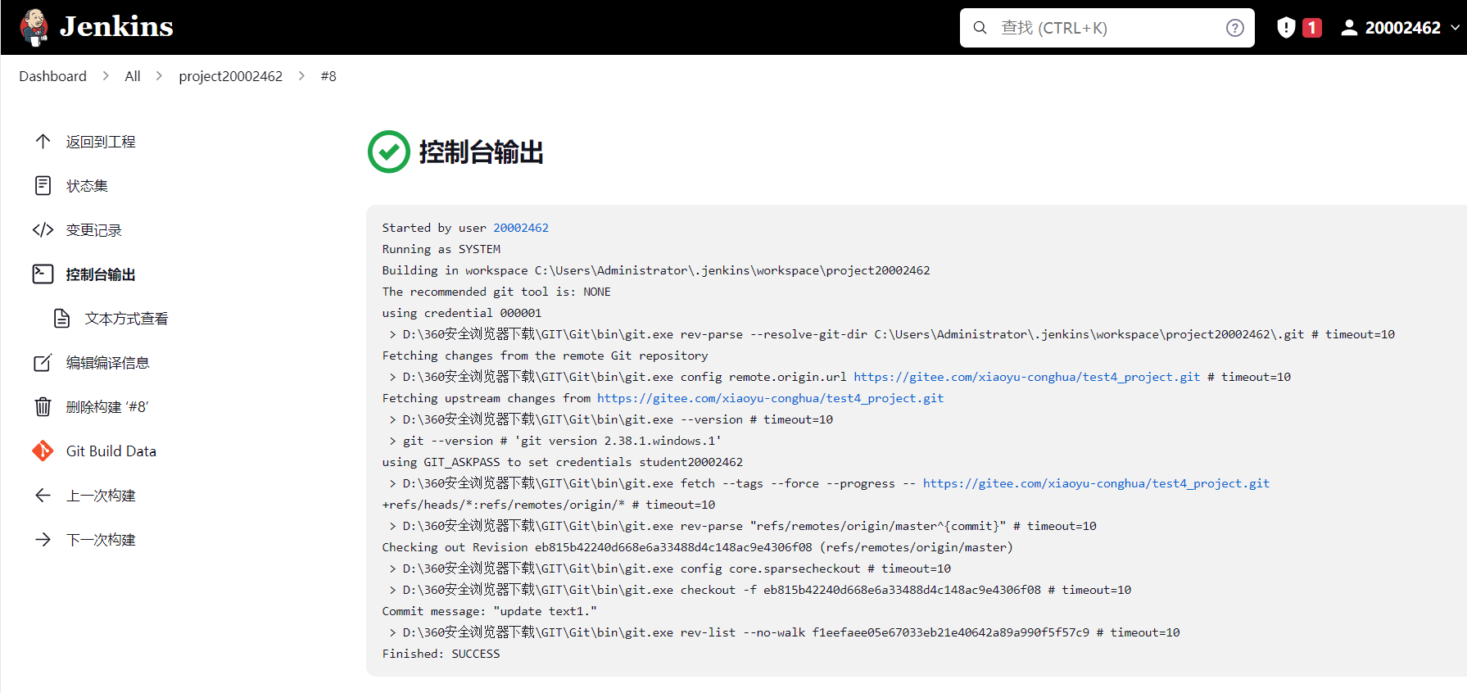

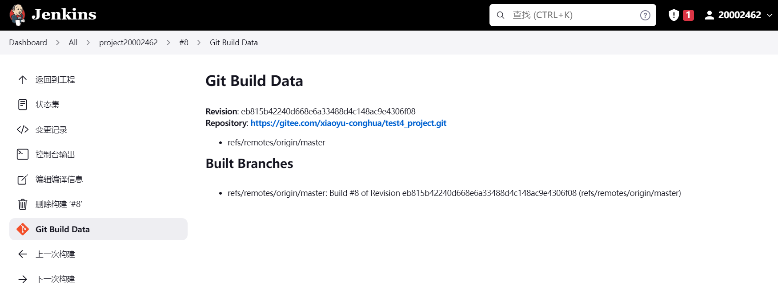

**四、实验心得**

通过本次实验，我了解了基于Jenkins持续集成的基本知识，掌握了Jenkins的配置方式及其基本用法。同时还利用自己在Gitee上的既有项目，实现了基于Jenkins自动集成与构建Git项目，收获颇丰。

Jenkins作为一个基于Java开发的持续集成工具，对于监控持续重复的工作、持续集成软件项目起到了十分重要的作用，为项目的集成、构建带来了便利。这次实验的实践操作，也为我在之后的学习与项目开发中使用该工具打下了坚实的基础。